Mustervorlage Wartungsvertrag
zu IVD-Merkblatt Nr. 1
Abdichtung von Bodenfugen mit elastischen Dichtstoffen
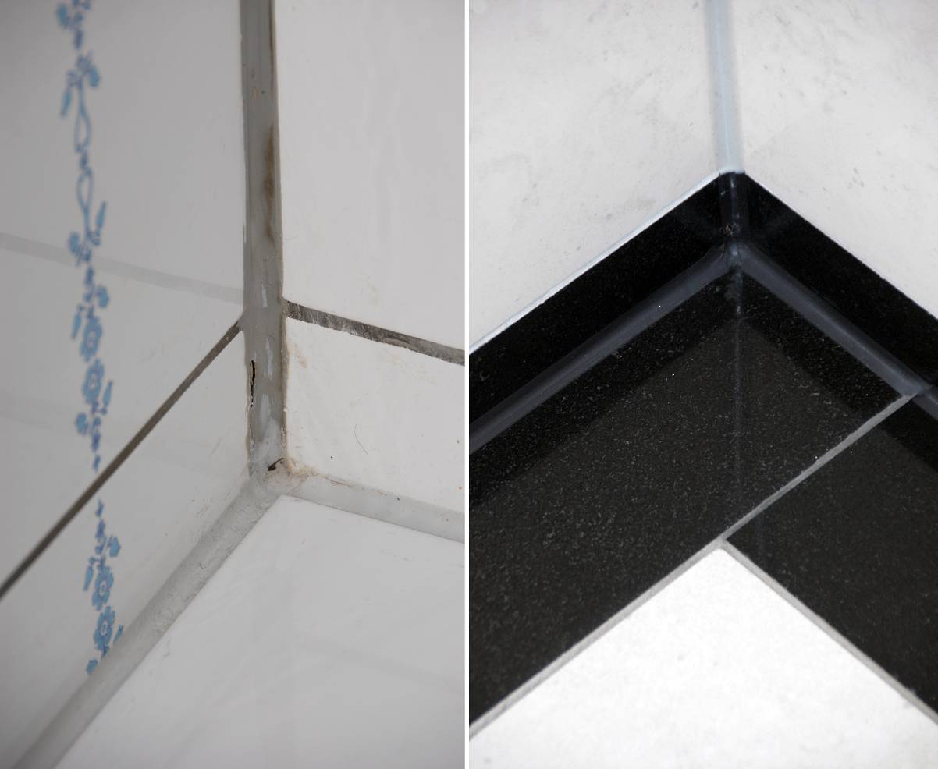

Dichtstoffschäden auf Grund hoher Funktionsfähiger Dichtstoff bei  mechanischer Belastungen und nicht regelmäßiger Überprüfung und Pflege.  rechtzeitiger Wartung und Pflege. | Funktionsfähiger Dichtstoff bei  regelmäßiger Überprüfung und Pflege.

- MUSTERVORLAGE -

Mustervorlage-Wartungsvertrag
zu IVD-Merkblatt Nr. 1

Zwischen

(nachfolgend Auftraggeber genannt)

und

(nachfolgend Auftragnehmer genannt)

wird folgender Wartungsvertrag geschlossen:

§ 1

Fugenbereiche gemäß IVD-Merkblatt sind Wartungsfugen. Sie sind besonderen mechanischen und chemischen Beanspruchungen ausgesetzt.

Die Fugenabdichtungs-Systeme in Wartungsfugen sind in regelmäßigen Zeitabständen zu überprüfen und ggf. zu erneuern, um Folgeschäden zu vermeiden.

§ 2

Deshalb vereinbaren die Vertragspartner die Wartung der mit Vertrag vom … erbrachten Verfugungsarbeiten. Es handelt sich um folgende Fugenbereiche (Kurzbeschreibung der Fugenbereiche mit Kennzeichnung schadhafter Stellen).

Ort: ___________________________ Straße: ___________________________

Länge der Fugen: ___________________________________________________

Der Wartungsvertrag bildet mit dem Werksvertrag vom ___.___.______ eine Einheit.

§ 3

In jedem Kalenderjahr führt der Auftragnehmer nach Benachrichtigung des Auftraggebers eine … malige Begehung der Fugenabdichtungssysteme und –arbeiten durch. Dabei werden die Fugenbereiche durch Inaugenscheinnahme und stichprobenweise Haftungstests auf ihren mangelfreien Zustand hin überprüft.

§ 4

Grundlagen dieser Überprüfung sind die im IVD-Merkblatt angegebenen Technischen Richtlinien und Herstellervorschriften.

Der Auftraggeber ist verpflichtet, dem Auftragnehmer Mängel und Schäden unverzüglich mitzuteilen. Die Meldung kann mündlich erfolgen, ist jedoch spätestens am nächsten Werktag schriftlich zu wiederholen.

§ 5

Für die Durchführung der Überprüfung wird eine Jahrespauschale
von ________ vereinbart.

Ergibt die Überprüfung die Notwendigkeit von Unterhaltungs- bzw. Instandsetzungsarbeiten (z.B. Reinigen der Fugen, Beseitigung von mechanischen Beschädigungen), so werden diese nach Absprache mit dem Auftraggeber gemäß einer zu vereinbarenden Vergütung vom Auftragnehmer ausgeführt.

Die Vergütung hat sich nach ortsüblichen Bedingungen zu richten.

§ 6

Lehnt der Auftraggeber, die als erforderlich vorgeschlagenen Unterhaltungs- bzw. Instandsetzungsarbeiten ab, können gegenüber dem Auftragnehmer keine Ansprüche aus dem Vertrag vom ___.___.______ abgeleitet werden.

§ 7

Das Vertragsverhältnis beginnt mit der Abnahme der Leistung des Vertrages vom ___.___.______, endet mit Ablauf der Gewährleistungsfrist.
Jede Partei kann das Vertragsverhältnis mit zweimonatiger Frist zum Jahresende kündigen. Das Recht zur fristlosen Kündigung aus wichtigem Grund bleibt unberührt.

§ 8

Gerichtsstand ist der Besitzsitz des Auftragsnehmers.

Ort, Datum _______________________________________________________

Unterschrift des Auftraggebers

Unterschrift des Auftragsnehmers

Anlage:
Stundenlohn- und Fahrtkostenverrechnungssätze des Jahres

Alle aktuellen IVD-Merkblätter kostenlos downloaden auf:

Im IVD-Produkt-Finder finden Sie die empfohlenen Qualitäts-Produkte
der IVD-Mitgliedsfirmen nach den IVD-Merkblättern.

Außerdem viele Informationen rund um die Baufugen-Abdichtung in den Bereichen Boden, Fassade, Fenster, Sanitärbereich und Wasserbereich.

Sowie die IVD-Begriffsuche, das komplette Dichtstofflexikon online und ständig aktuelle News rund ums Thema.

www.abdichten.de –
Ihre Plattform rund um das Thema Dichten und Kleben am Bau.
Folgen Sie uns auf twitter: www.twitter.com/abdichten_de

 | IVD INDUSTRIEVERBAND DICHTSTOFFE E.V.  Sohnstraße 65  40237 Düsseldorf  Fon: +49 211 6707-825  Fax: +49 211 6707-975  E-Mail: info@ivd-ev.de  Internet: www.ivd-ev.de | Die Inhalte dieser Fachinformation wurden mit größter Sorgfalt erstellt. Für die Richtigkeit, Vollständigkeit und Aktualität der Inhalte können wir jedoch keine Gewähr oder Haftung übernehmen. Es handelt sich hier lediglich um eine Mustervorlage.

